网络学习平台使用手册

网络学习平台

使用手册

（学生版）

网络学习平台使用手册

目录

一、登录 1

二、超星云盘如何使用？ 3

三、在线学习 3

1.课程学习 3

2.学习资料 4

四、作业与考试 6

1.作业 6

2.考试 7

五、通知与讨论 9

1.通知 9

2.讨论 9

六、学习进度与统计 10

1.进度统计 10

2.章节统计 10

3.访问统计 11

七、账号管理 12

网络学习平台使用手册

一、登录

登录系统

推荐学生使用手机端（学习通APP）进行学习。电脑端和手机端的内容是实时同步的，任何一端做了修改，另一端都会自动更新。

打开浏览器（360或者谷歌浏览器运行更流畅），打开安阳学院首页-点击《校园门户》-输入学号和密码-点击《网络课程》-进入网络教学平台。如下图所示：

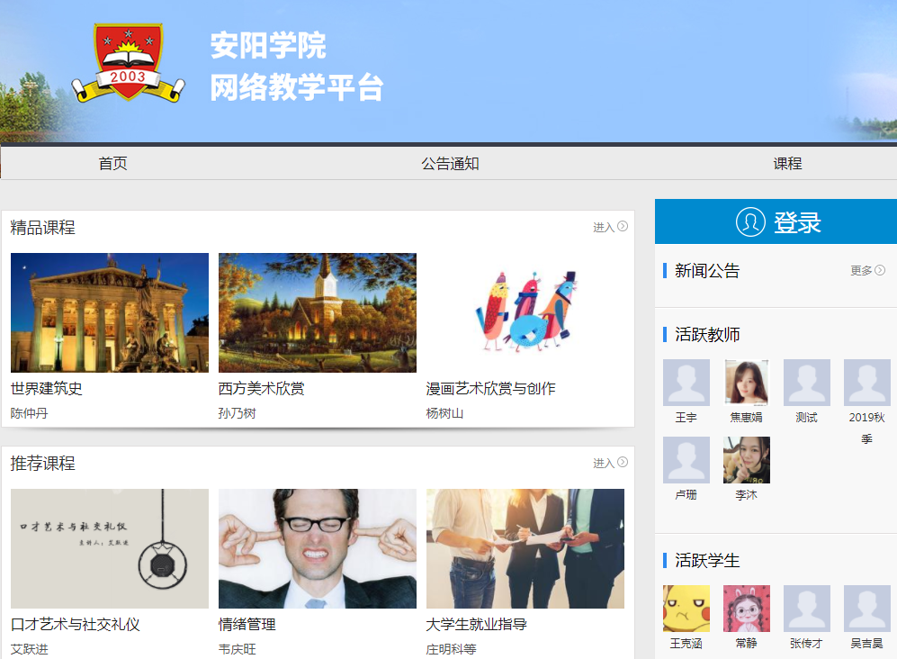

如果密码提示有误，请联系安阳学院网络与教育技术中心进行处理，联系电话：0372-2171098

1

网络学习平台使用手册
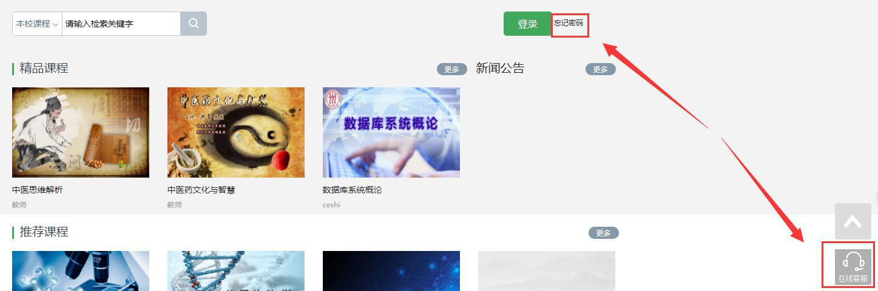

进入学习空间

登录成功后可进入自己的学习空间，如图所示：

A.左侧为个人信息和空间应用，同学们可自由设置个人信息、管理应用；B.点击右侧“我学的课”的具体课程，可进入课程学习；
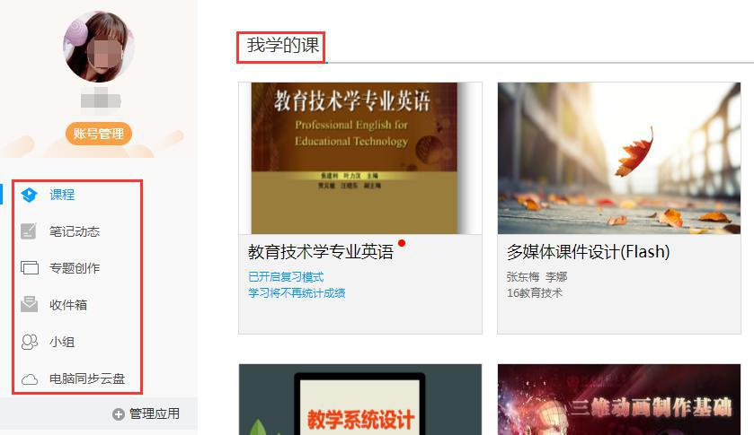

C.点击学习空间的课程，即可进入每门课程的学习页面。如图所示：学习界面可显示学习进度和未完成任务点数，空间中还包括了任务、统计、资料、通知、作业、考试和讨论功能，在界面右侧，同学们可以发起和参与讨论。
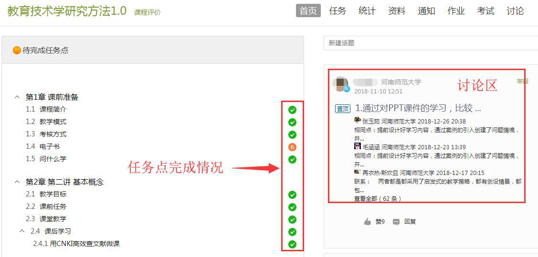

2

网络学习平台使用手册

二、超星云盘如何使用？

泛雅网络学习平台，为每位学生提供一个 150G 大小的云盘空间，供学生们

存储学习资源，可将课程相关的视频、文件、提交作业所需的文件上传至云盘里，

在提交作业或考试时，可直接调用资源。

进入个人学习空间后，点击左边导航“电脑同步云盘”即可。使用云盘客户

端时，账号和密码同平台账号密码一致。
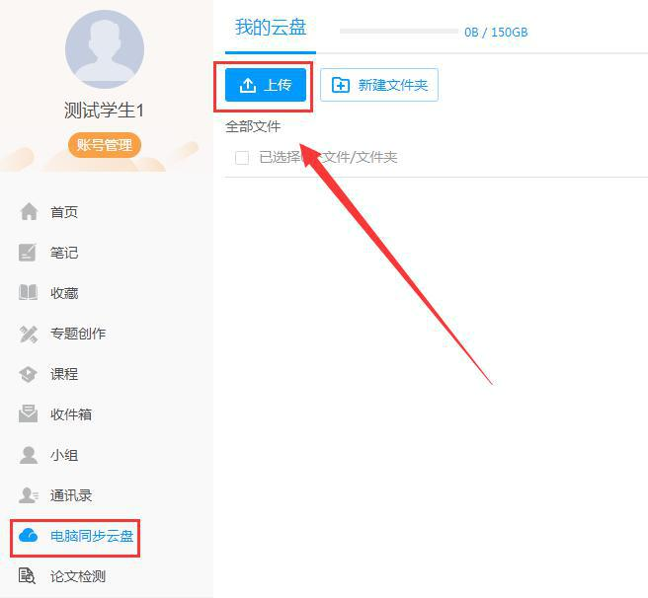

三、在线学习

1.课程学习

A、点击章节知识点名称，即可进行课程学习，可以按照自己的学习进度进行课程的学习。
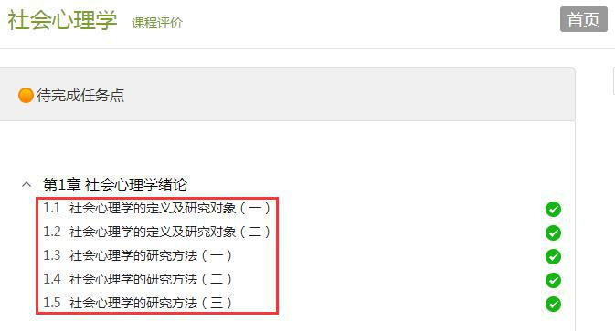

3

网络学习平台使用手册

B、进入课程学习后，学习页面如下图所示。左侧是课程内容，切换标签可

完成所有任务点；右侧是章节目录，其中进度点显示为橙色并带有数字提示，表

示还有相应的任务点未完成，完成则显示为绿色。
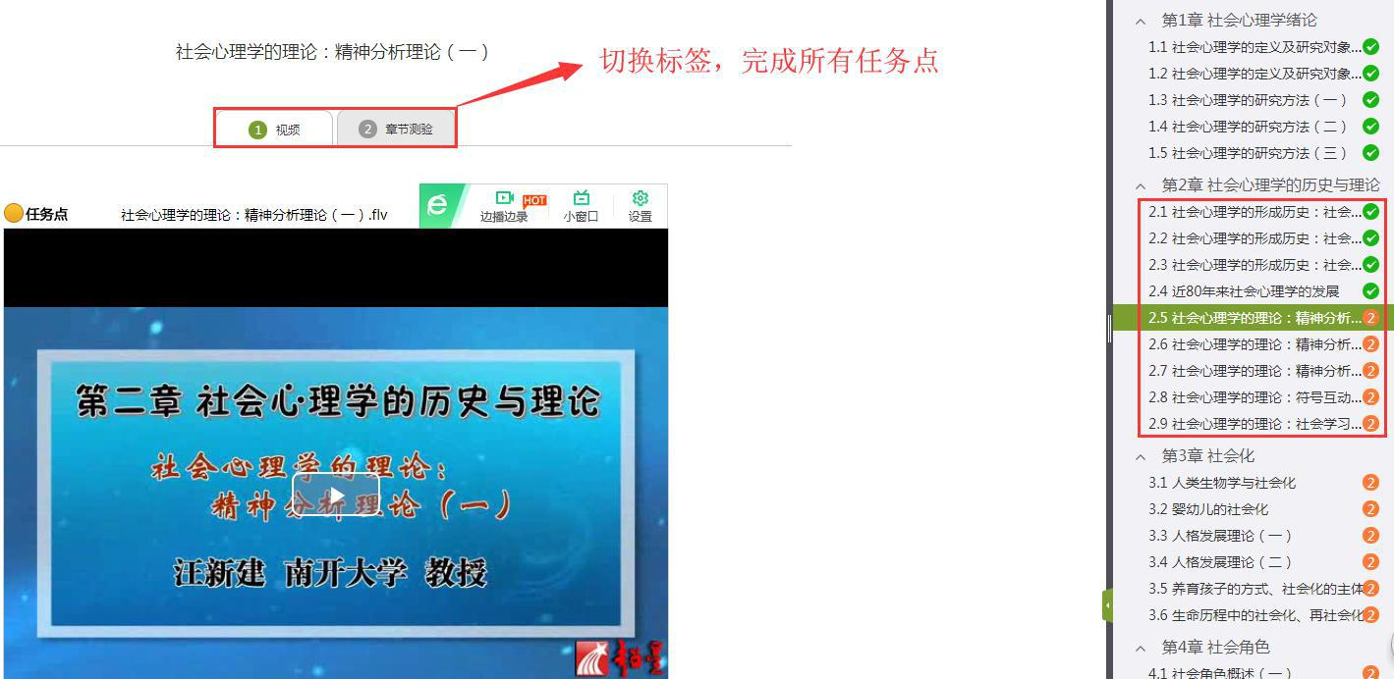

C、在学习过程中，同学们可以随时与老师或者其他同学进行讨论。
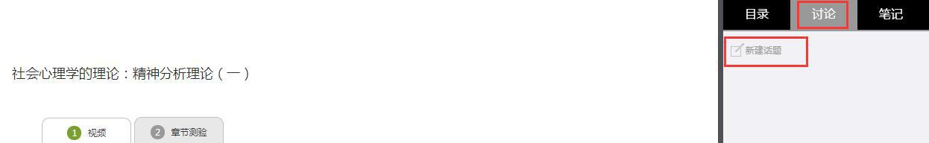

D、同学可以随时添加自己的学习笔记，体会，心得，方便日后温习时查阅。
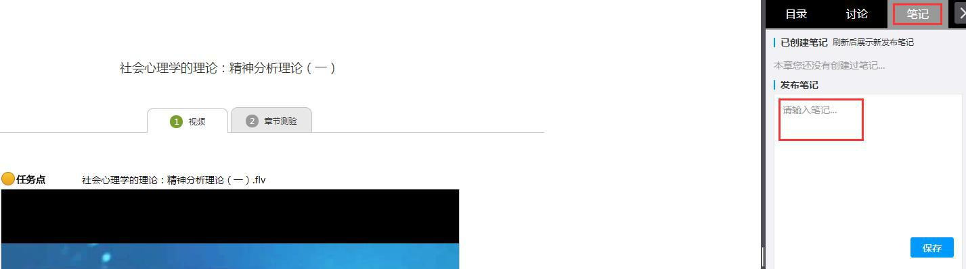

2.学习资料

在右上角导航栏中点击“资料”，可查看教师端推送过来的课程公共资源、

教材教参。

课程公共资源

资料界面如下，这是一个师生共享的平台，同学们可以本地上传资料与同学

共享，可查看老师和同学上传的共享资料，资料较多难以查阅时也可以进行关键

词检索。

4

网络学习平台使用手册
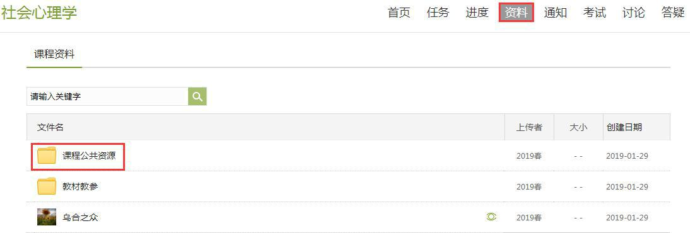

教材教参

学生可以在教材教参页面查看老师为学生推荐的课程相关的书籍。
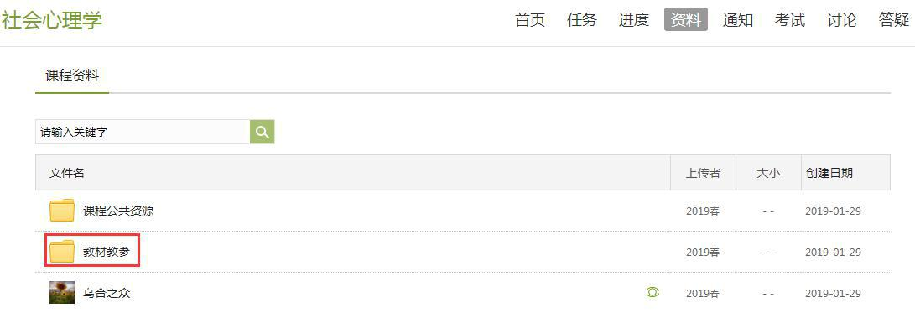

5

网络学习平台使用手册

四、作业与考试

1.作业

在课程空间内，点击右上角导航栏“作业”，在“我的作业”，点击“做作业”即可开始做作业。
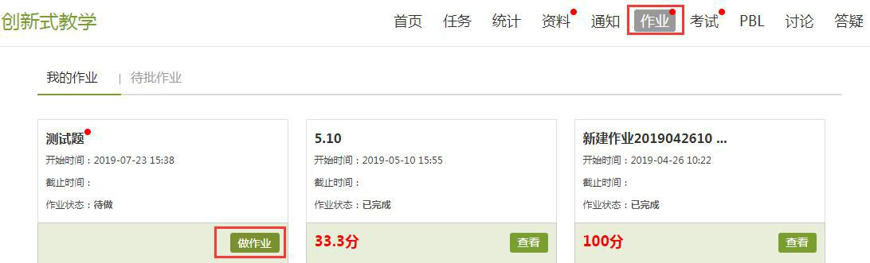

我的作业

进入做作业的页面，根据老师布置的作业完成相关问题，作业完成后点击提

交作业，等待老师批阅。
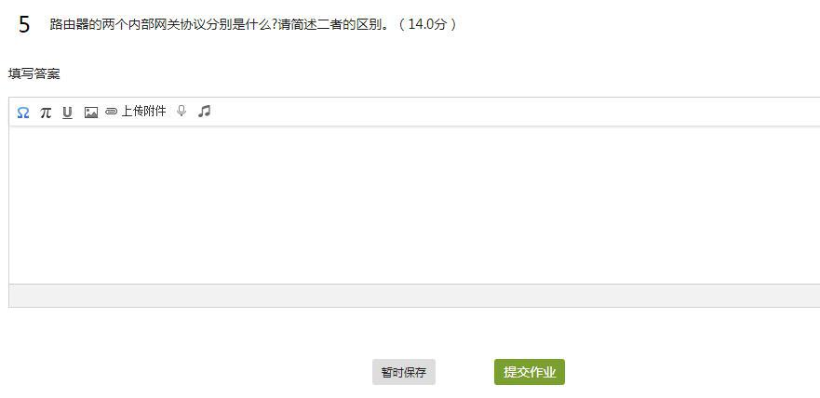

生生互评

如果老师在布置作业时设置了生生互评的功能，同学们可以对其他同学提交

的作业进行评价，在作业界面点击待批作业，可以对其他同学提交的作业进行批

阅。

6

网络学习平台使用手册
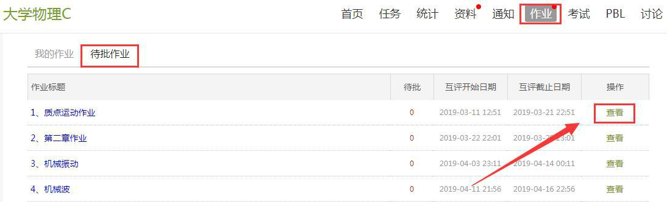

- 考试

在课程空间内，点击导航栏的考试，进入考试界面。

A.“我的考试”显示的是已完成的考试和未进行的考试，有效考试时间由老师

设置；
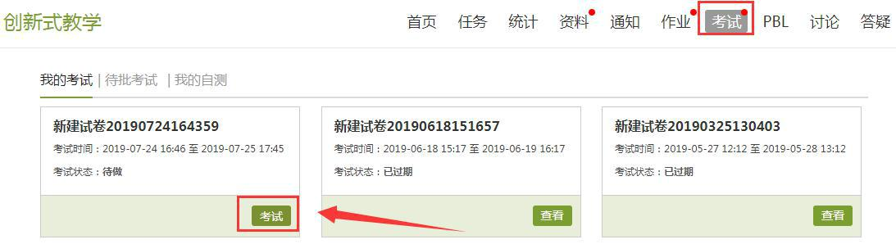

B.点击“考试”，网页弹出提示窗口如下，输入验证码进入考试；
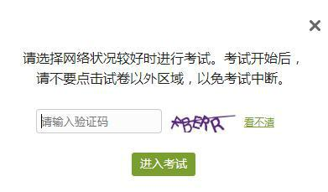

C.进入考试，界面如图所示，由老师设置考试时长以及考试题型；

7

网络学习平台使用手册
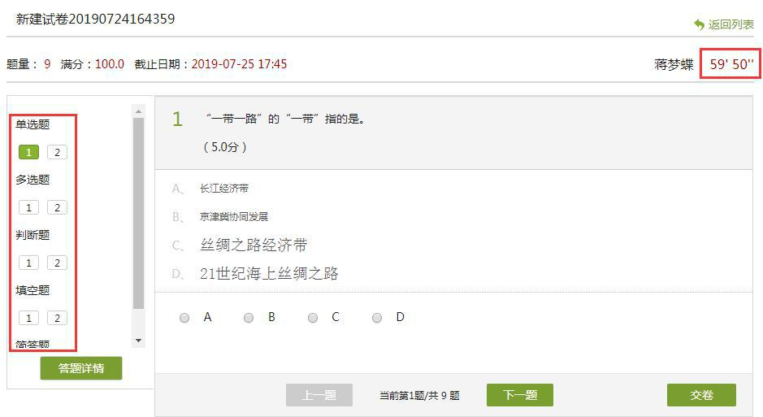

D.考试完成，老师批阅试卷后，学生可以查看自己的考试成绩；
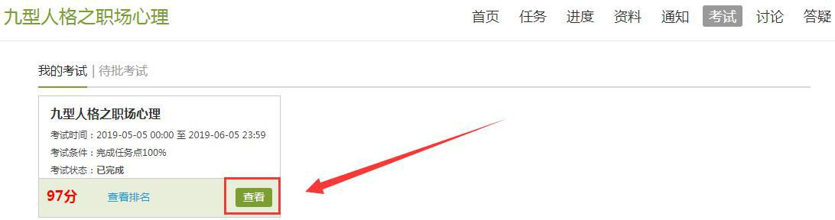

E.点击查看后界面如下：
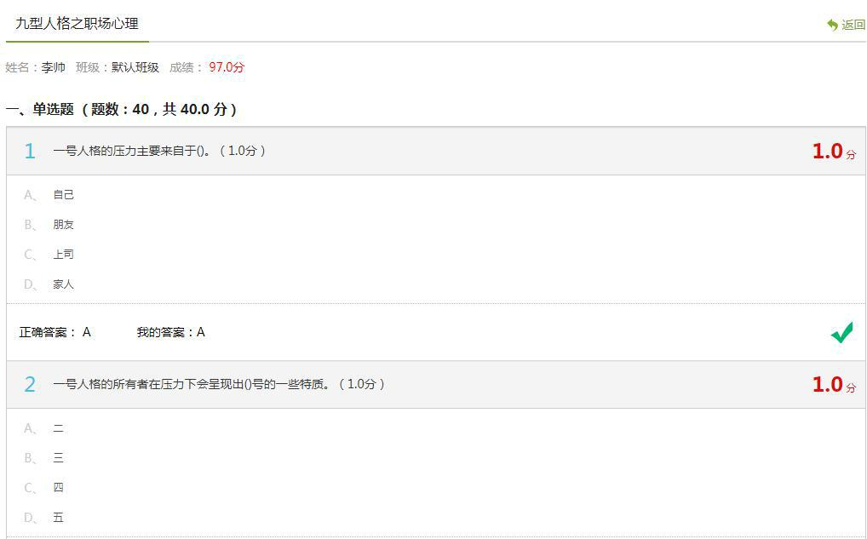

8

网络学习平台使用手册

五、通知与讨论

1.通知

点击进入课程空间，会弹出这门课程的最新通知，点击可进行查看，如下图：
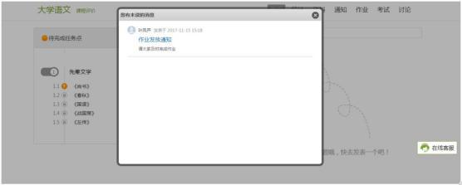

也可以点击导航栏的通知，可看到这门课程的所有通知，点击具体通知可查看详情。
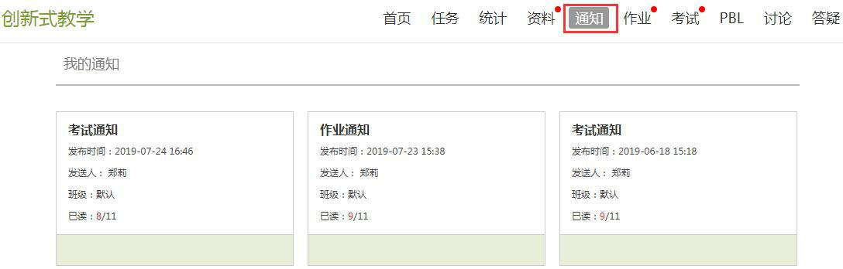

2.讨论

在课程空间的导航栏中点击“讨论”，即可进入讨论界面，同学们可以在任

何章节新建讨论话题，也可以在已有话题中点击回复参与讨论，还有“我的话题”

和“回复我的”两个筛选条件。
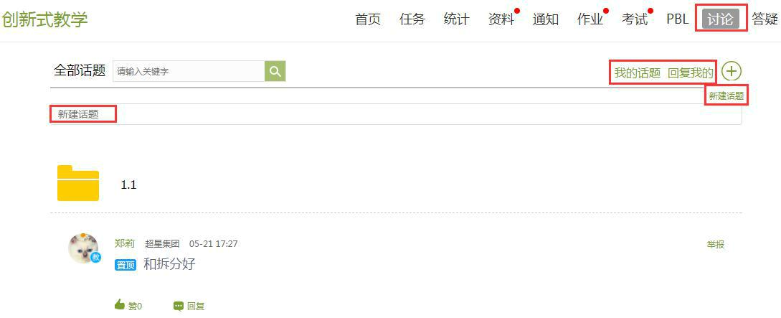

9

网络学习平台使用手册

六、学习进度与统计

在右上角导航栏中点击“统计”即可进入统计界面，学生在统计页面可查看自己的学习进度情况，包括进度统计、章节统计和访问统计。

1.进度统计

进度统计界面显示了学生学习本课程的考核办法及其权重，统计了学生学习课程的进度和进度盲排，并能查看自己的总成绩，如下图所示：
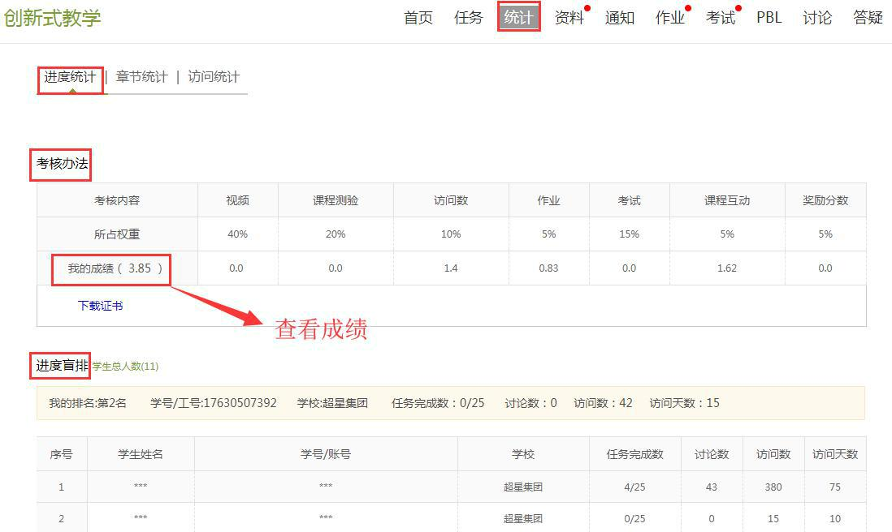

2.章节统计

点击章节统计，显示界面如下图，学生通过章节统计可直观的得到学习进度的章节信息以及任务点完成数，可以通过右上角下拉菜单选择章节。
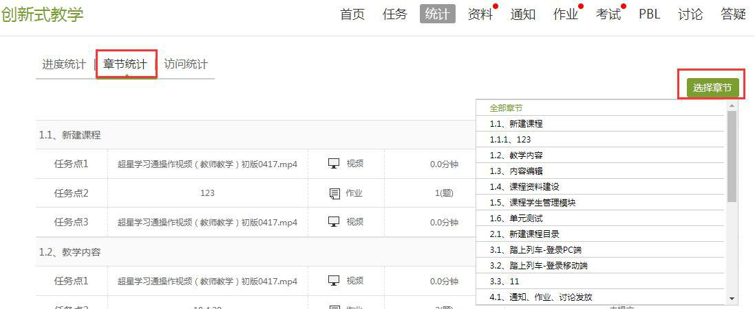

10

网络学习平台使用手册

3.访问统计

访问统计界面用折线图的方式直观的反映了学生每日访问课程次数。
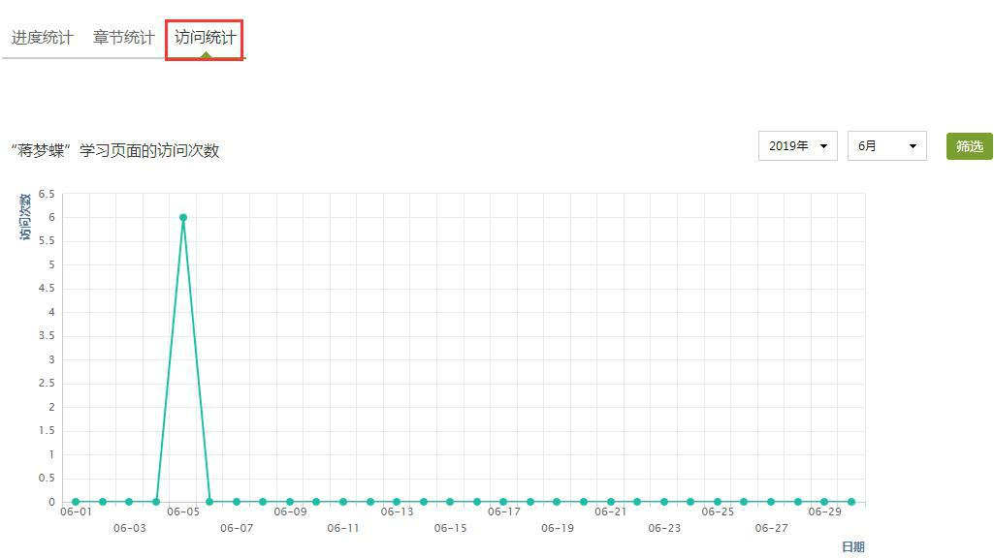

11

网络学习平台使用手册

七、账号管理

基本资料

进入个人空间，点击头像下方的账号管理，可进入设置界面。

基本资料设置，同学们可以通过点击个人空间的账号管理实现绑定邮箱、修

改姓名、填写手机号以及学号的功能。
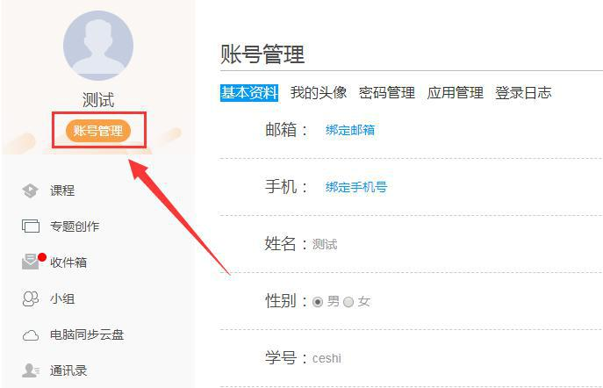

我的头像

我的头像功能可以设置学生空间头像，点击“选择文件”在本地上传后保存，

头像就会显示在学生空间。
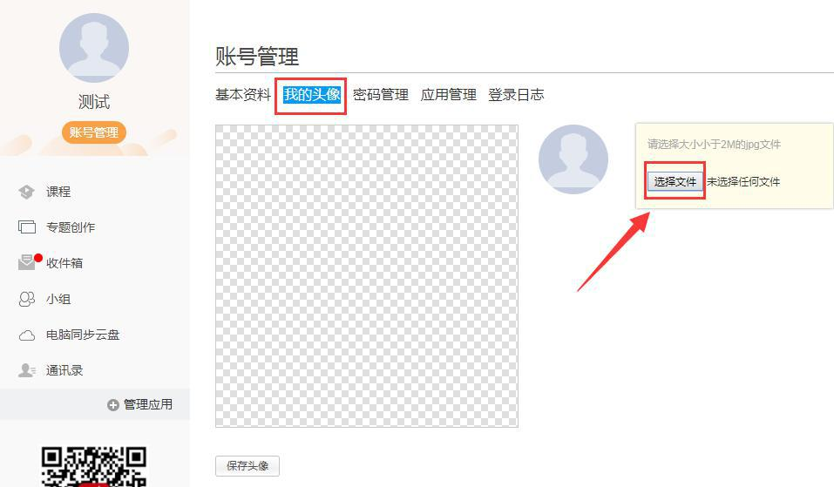

密码管理

点击密码管理进入密码管理界面如图所示，可通过输入旧密码和新密码来更

改密码，保存后生效。

12

网络学习平台使用手册
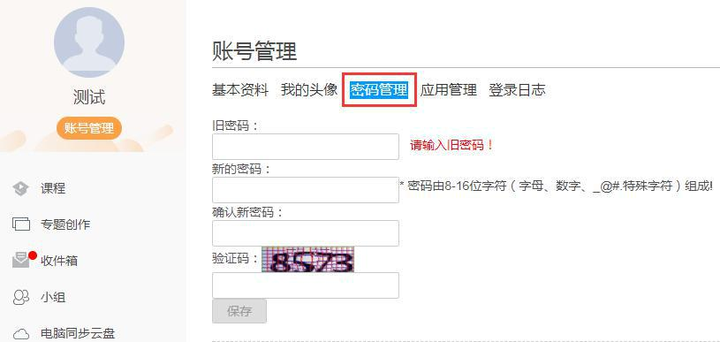

应用管理

点击应用管理，显示如图界面，同学们可以按照个人意愿删除已有应用（系

统应用无权限更改），也可添加新的应用。
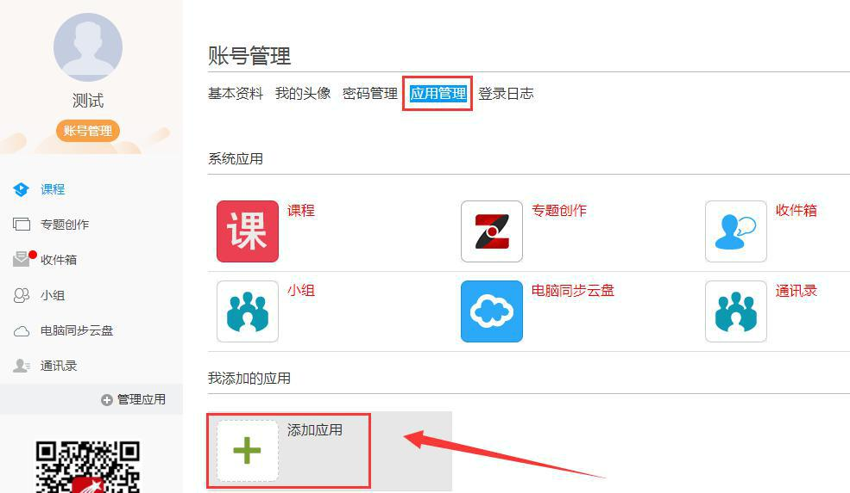

登录日志

点击登录日志，即可进入查看登录界面。
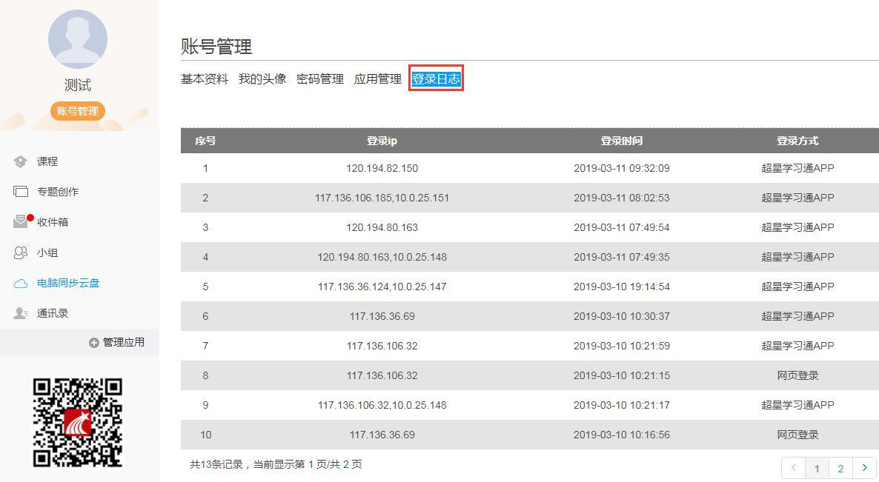

13

